2023年内蒙古住院医师-内蒙古住院医师放射肿瘤科考考试历年高频核心考点选编附答案

第一卷

一.参考题库(共20题)
1.男，22岁，下腹疼痛，轻微腹胀，影像检查如图，最可能的诊断是（）
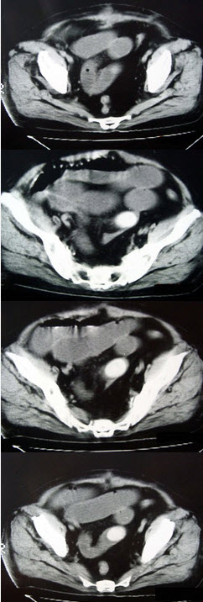
A、输尿管结石
B、输尿管结核钙化
C、小肠内结石
D、淋巴结钙化
E、静脉丛结石

2.患者中年，大便次数增多，结合图像，最可能的诊断为（）
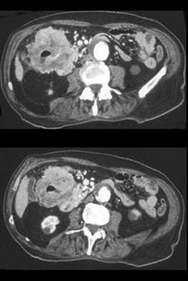
A、十二指肠癌
B、结肠肝曲癌
C、胰腺癌
D、直肠癌
E、以上都不是

3.中年患者，女性，偶然发现肝团块，结合图像，最可能的诊断是（）
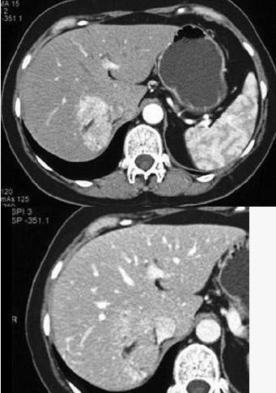
A、肝癌
B、肝血管平滑肌瘤
C、局灶性结节增生
D、肝腺瘤
E、转移癌

4.女，80岁，右上腹疼痛反复发作6月，加重2天，曾有胆囊炎及胆结石病史，影像检查如图，最可能的诊断为（）
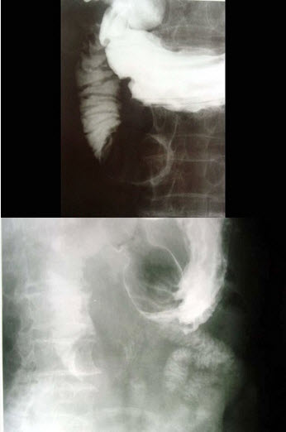
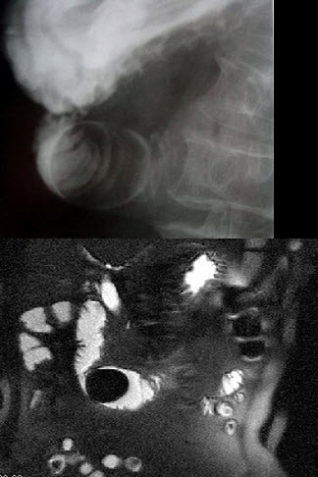
A、十二指肠息肉
B、十二指肠巨大胆结石（胆囊十二指肠瘘）
C、十二指肠蛔虫
D、十二指肠间质瘤
E、十二指肠腺瘤

5.男，34岁，不规则上腹痛1月，如图，最可能的诊断是（）
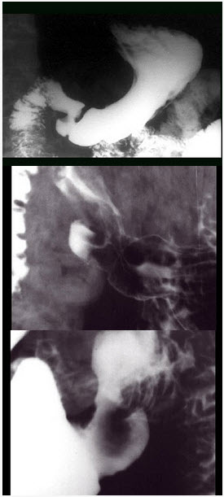
A、胃癌
B、胃溃疡
C、胃恶性间质瘤
D、胃淋巴瘤
E、胃间质瘤

6.患者50岁，结合图像，最可能的诊断为（）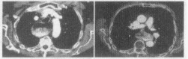
A、食管癌
B、食道返流
C、食管裂孔疝
D、食道贲门失弛缓症
E、以上都不是

7.男，52岁，贲门癌术后3年，肝脏CT增强扫描如图所示，考虑的疾病为（）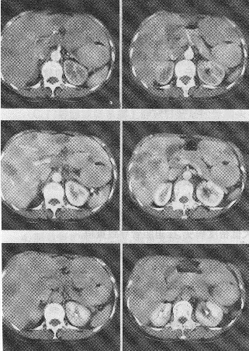
A、贲门癌肝转移
B、原发性肝细胞癌
C、肝海绵状血管瘤
D、多囊肝
E、肝囊肿

8.
女，50岁，胃体贲门癌术后3月余，自诉进食有梗阻感，结合图像，最可能的诊断为（）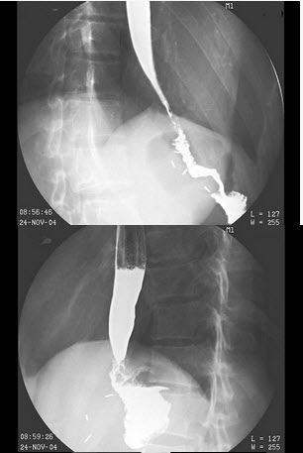
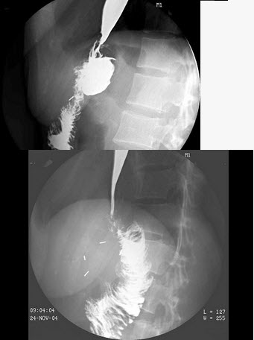
A、吻合口通畅
B、吻合口狭窄
C、吻合口溃疡
D、吻合口充盈缺损
E、吻合口穿孔

9.
女，50岁，曾患乙型肝炎，肝硬化多年，右上腹胀痛1月余，CT检查如图所示，最可能的诊断为（）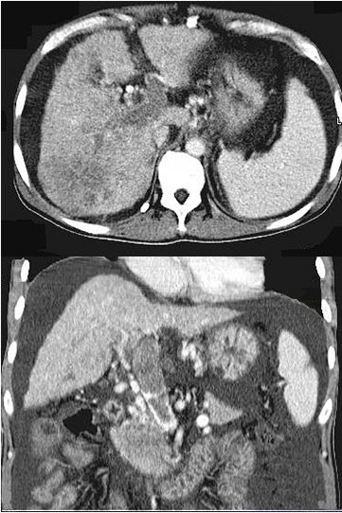
A、肝硬化、腹水伴胆管细胞癌
B、肝硬化、腹水伴原发性肝癌
C、肝硬化、腹水、肝癌并门脉癌栓
D、肝硬化、腹水并肝脓肿
E、肝硬化、腹水并肝血管瘤

10.男，43岁，右下腹包块伴腹痛腹胀，右侧睾丸缺如，MRI检查如图，最可能的诊断是（）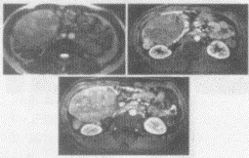
A、腹膜后间质瘤
B、精原细胞瘤
C、肾上腺癌
D、腹腔畸胎瘤
E、腹膜后淋巴瘤

11.男，57岁，1年前无明显诱因反复出现嗜睡及发作性神志不清，进食糖水或甜品后症状即缓解，腹部CT检查如下图，最可能的诊断是（） 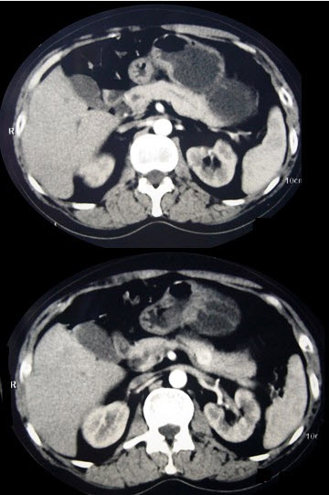
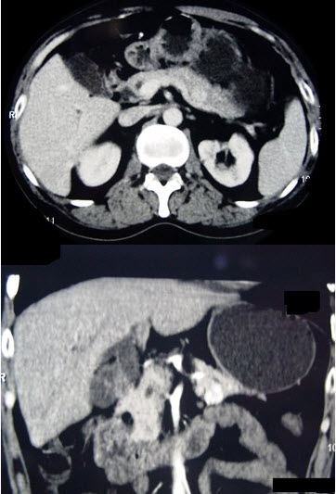
A、胰腺癌
B、胰岛细胞瘤
C、胰腺转移癌
D、胃泌素瘤
E、舒血管活性肽瘤

12.患者男，26岁，鼻腔肿瘤3个月，取活检，镜下显示如下图。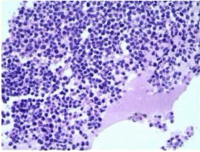
针对需要鉴别的肿瘤类型可选择的免疫标志物包括（）。
A、LCA
B、Vimentin
C、Desmin
D、CD99
E、inhibin
F、CK
G、TTF-1
H、ER
I、HMB45

13.对于胰尾病灶，结合图像，最可能的诊断是（） 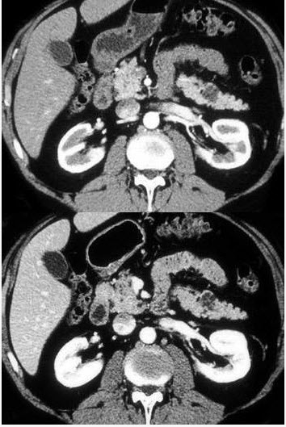
A、腺癌
B、转移癌
C、假性囊肿
D、胰管内黏液瘤
E、脂肪瘤

14.根据所提供的图像，可除外下列哪种诊断（）
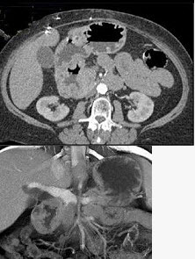
A、十二指肠癌
B、胃肠道间质瘤
C、十二指肠溃疡
D、淋巴瘤
E、以上都不是

15.根据所提供的图像，最可能的诊断是（）
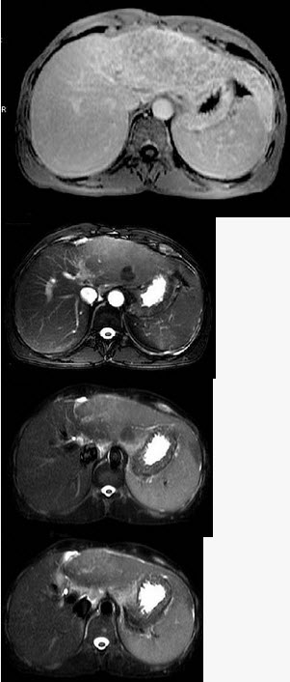
A、肝癌
B、肝血管瘤
C、肝再生结节
D、肝囊肿
E、以上都不是

16.
男，两月。表现排便困难、便秘、腹胀，经常哭闹。如图所示，最可能的诊断为（）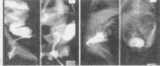
A、先天性巨结肠
B、假性先天性巨结肠
C、新生儿坏死性小肠结肠炎
D、先天性肠闭锁
E、肠套叠

17.根据所提供的图像，最可能的诊断是（）
以上内容仅为本文档的试下载部分，为可阅读页数的一半内容。如要下载或阅读全文，请访问：https://d.book118.com/557001120201006032

